www.programtour.com
Tel 089-9246304, 0875149753, 02-9482065, 02-9481866 Line ID : 0899246304

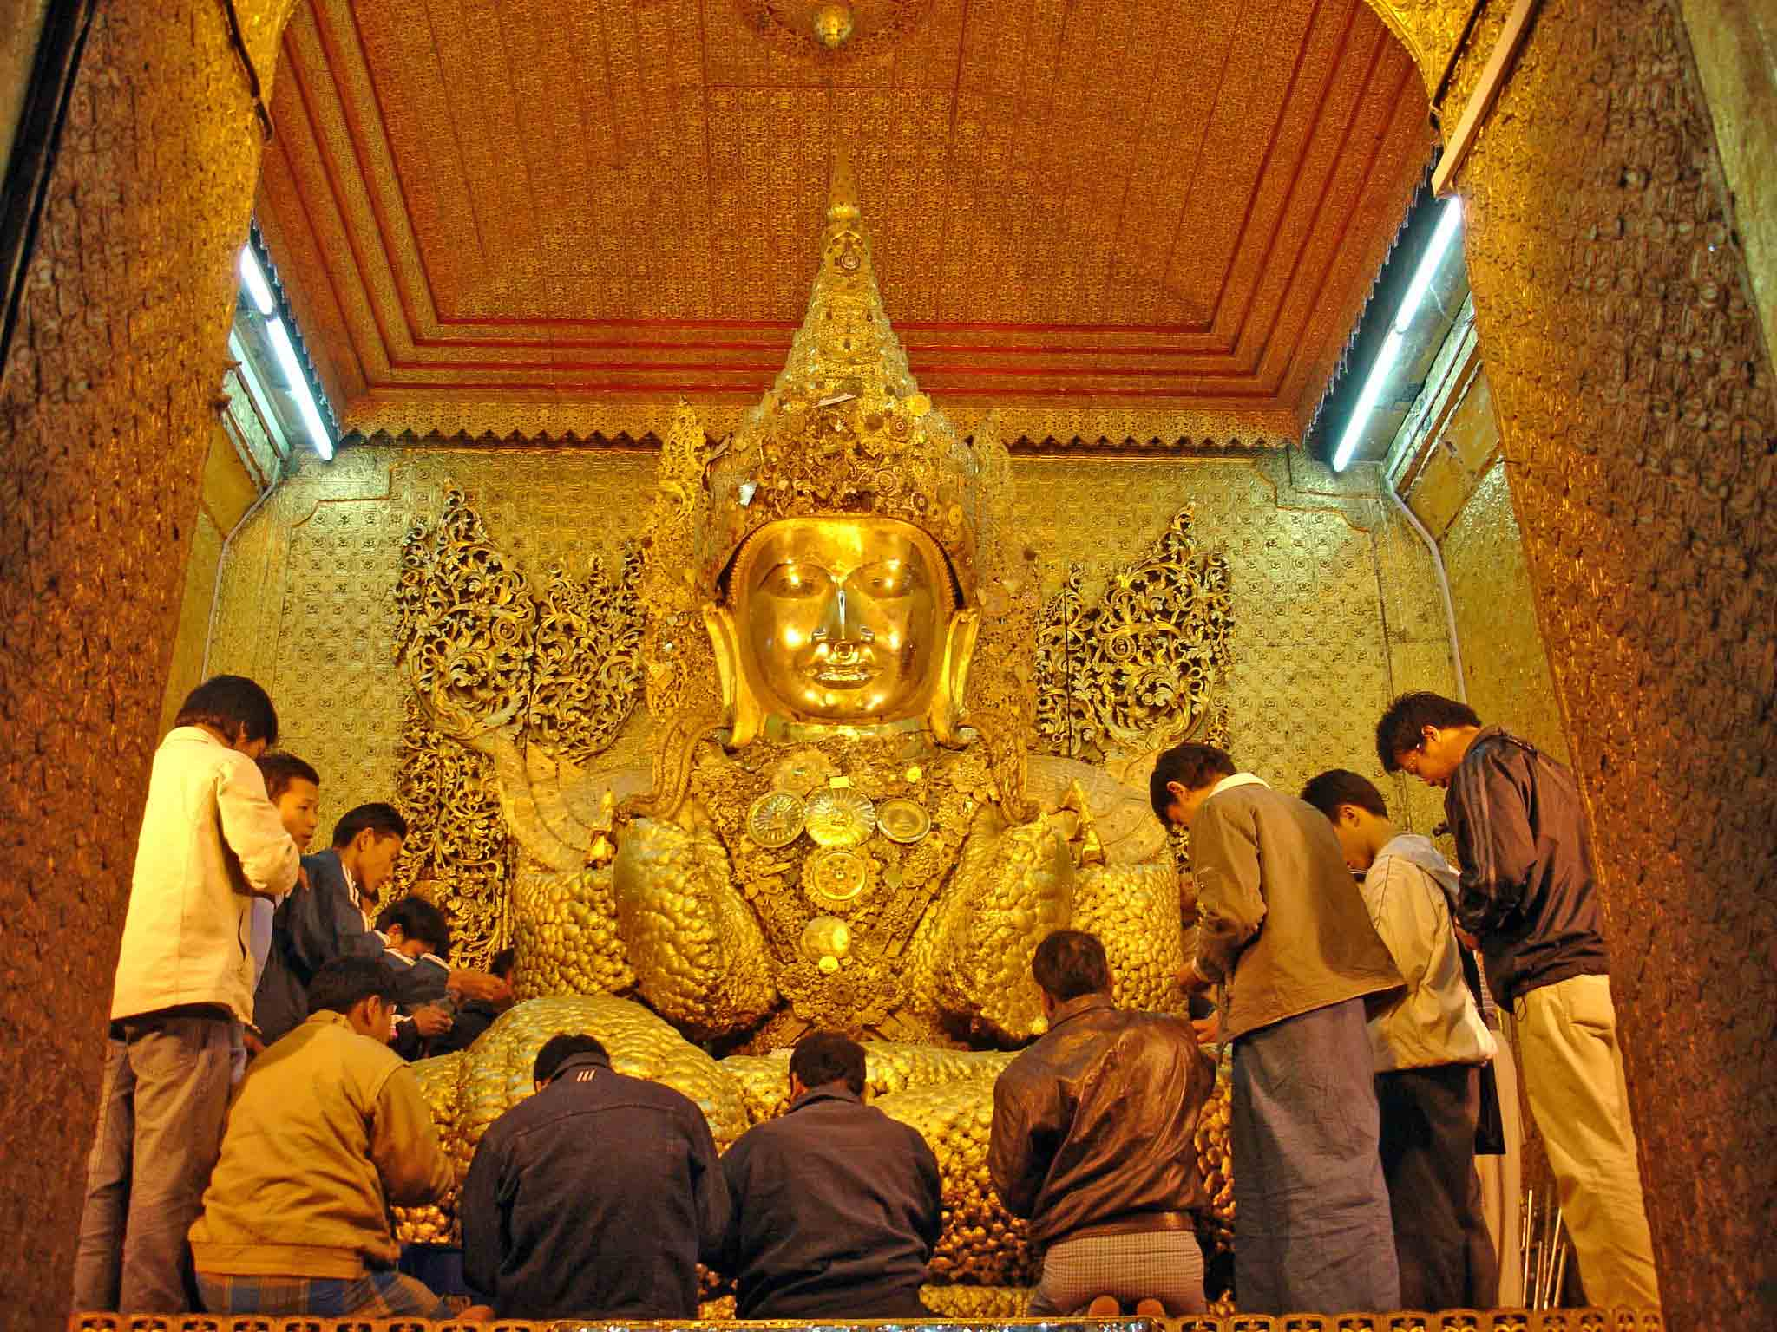
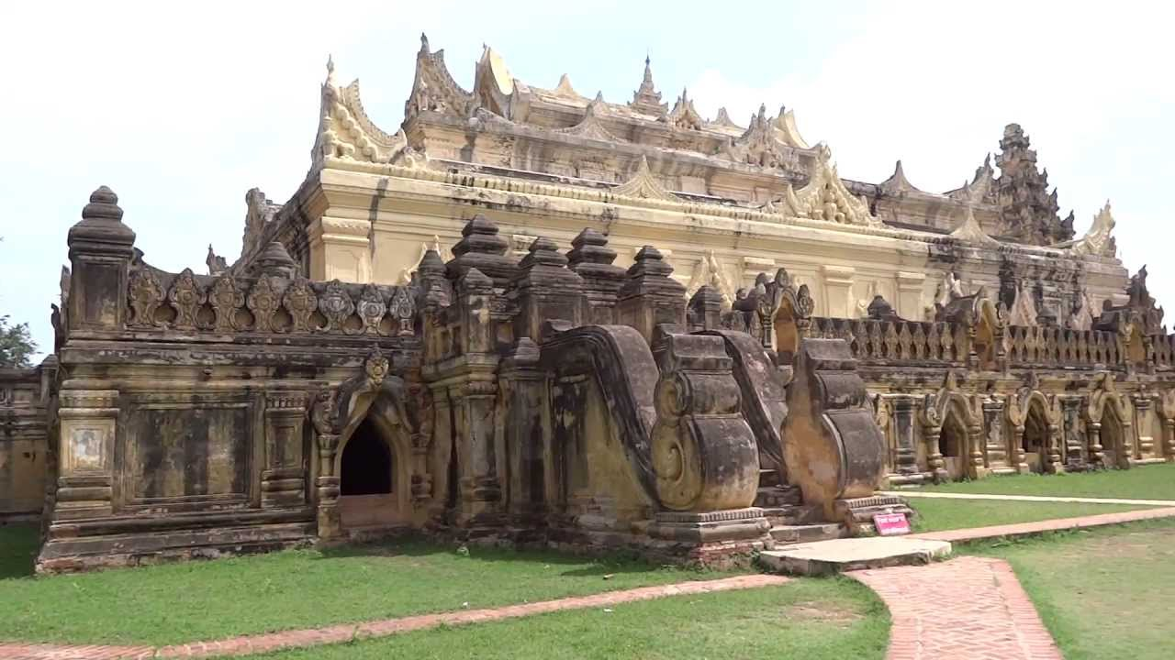
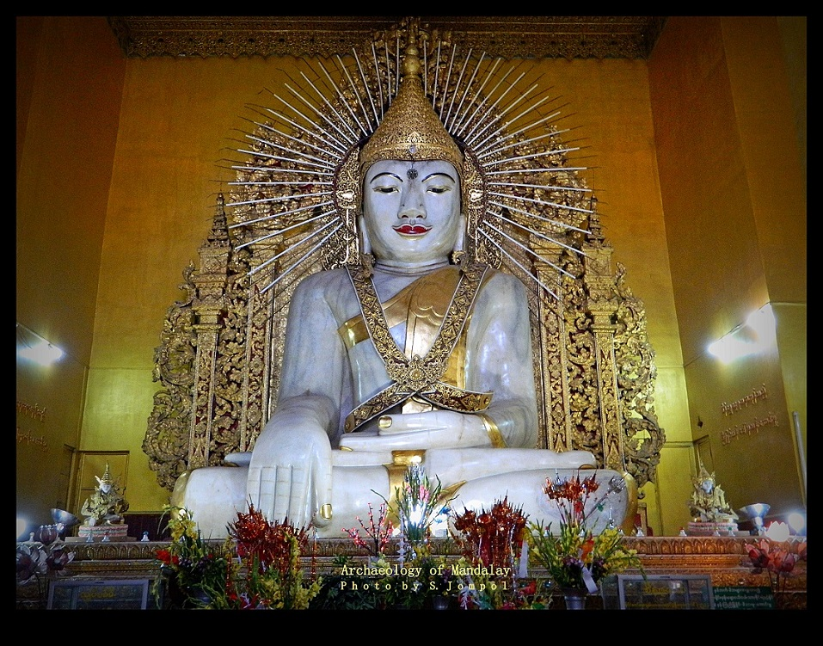



วันแรก กรุงเทพ – มัณฑเลย์ – อมรปุระ – พระราชวังมัณฑเลย์ - วิหารชเวนันดอร์ -วัดกุโทดอร์ - -ชมวิวมัณฑเลย์ฮิล
08.30 น. พร้อมกัน ณ สนามบินดอนเมือง ผู้โดยสารขาออก ชั้น 4 (ประตู 6) เคาน์เตอร์ N สายการบิน นกแอร์ (DD) เจ้าหน้าที่ของบริษัทฯ คอยอำนวยความสะดวกให้แก่ท่าน *** ป้ายต้อนรับ “ My Travel Agent ” ***
10.50 น. ออกเดินทางกรุงมัณฑะเลย์ โดยสารการบิน แอร์ เอเชีย เที่ยวบินที่ FD-244 (บริการอาหาร และน้ำดื่ม )
12.15 น. เดินทางถึงสนามบินมัณฑะเลย์ หลังผ่านพิธีการตรวจคนเข้าเรียบร้อยแล้ว
นำท่านเดินทางสู่ตัวเมืองมัณฑะเลย์ตั้งอยู่ทางเหนือของย่างกุ้ง ห่างกันเป็นระยะทาง 620 กิโลเมตร ชาวพม่าถือ
ว่ามัณฑะเลย์ คือสัญญาลักษณ์ทางวัฒนธรรมและพุทธศาสนา ทั้งในอดีตและปัจจุบันของพม่า และยังเป็นราชธานีสุดท้ายของพม่า ก่อนจะตกเป็นเมืองขึ้นของประเทศอังกฤษในยุคล่าอาณานิคม

จากนั้นนำท่านเดินทางสู่เมืองอมรปุระ เมืองซึ่งได้รับขนานนามว่าเป็นเมืองแห่งผู้เป็นอมตะ และยังเคยเป็นเมืองหลวง
เก่าแก่ที่เคยเจริญรุ่งเรืองทั้งทางด้านพุทธศาสนา และวัฒนธรรมของพม่า ตั้งอยู่ทางตอนใต้ของเมืองมัณฑะเลย์ห่าง
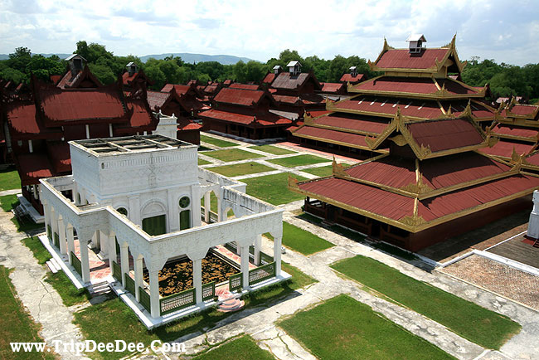
ออกไป 12 กิโลเมตร
จากนั้นชม พระราชวังมัณฑะเลย์ สร้างโดยพระเจ้ามินดง ซึ่งย้ายจากราชธานีมาจากอมรปุระ ทรงรับสั่งให้ก่อสร้างพระราชวังทั้งกลางวัน และกลางคืนโดยสร้างกำแพงขึ้นมาก่อน ใช้วิธีขุดคูถมดินเป็นคันสูงจากที่ดินเดิมประมาณสัก 10 ฟุต บริเวณพระราชวังทั้งหมดมีความกว้างยาวประมาณ 50 ไร่ มีประตูล้อมรอบพระราชวังอยู่ 12 ประตู กำแพงมี 4 ด้าน ด้านหนึ่ง มีประตูใหญ่ 3 ประตู รวมเป็น 12 ลักษณะ และรับสั่งให้สร้างบริเวณพระที่นั่งออกขุนนางกำหนดให้เป็น “ ศูนย์กลางจักรวาล” โดยหมายความว่า กษัตริย์ทั้งหลายในโลกศูนย์กลางแห่งจักรวาล คือ ที่กรุงมัณฑะเลย์ในพระราชวัง
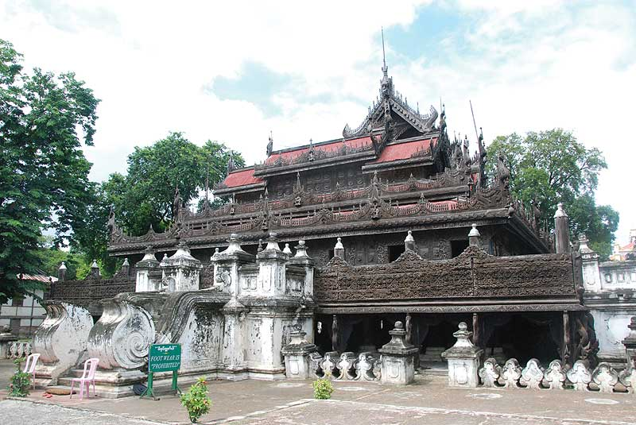
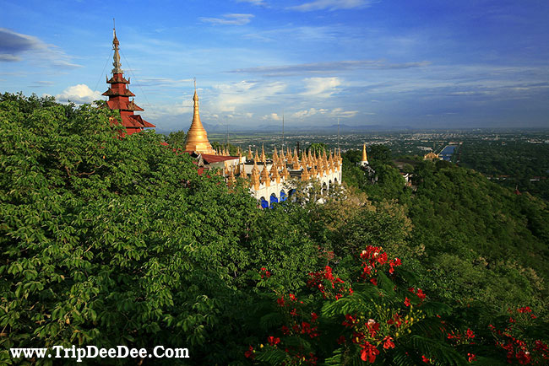
ตัวพระราชวังเป็น หมู่อาคารไม้และตึก ประกอบด้วย ท้องพระโรง พระที่นั่ง ตำหนักต่างๆ และเมื่อ พ.ศ. 2497 สงครามมหาเอเชียบูรพา ญี่ปุ่นเผาเสียหมด ทั้งหมดถูกไฟไหม้ แต่ปัจจุบันทางการพม่าได้จำลองขึ้นใหม่อีกครั้งบนฐานเดิม นำท่าน ชมวัดชเวนันดอร์ ชมอาคารไม้สักทองสลักเสลาด้วยลวดลายที่งามวิจิตร อาคารนี้เคยเป็นพระตำหนักที่ประทับของพระเจ้ามินดง เมื่อสิ้นพระชนม์ลงแล้ว พระเจ้าทีบอ (กษัตริย์องค์สุดท้ายของพม่า) ได้รื้อมาถวายวัดภายในอาคารยังตกแต่งด้วยไม้แกะสลักเล่าเรื่องมหาชาดก 10 ชาติ ที่ยังคงความสมบูรณ์มากที่สุด นำท่านชมวิธีการทอผ้าพื้นเมืองของพม่า ให้ท่านได้เลือกซื้อเป็นของฝาก ของที่ระลึก ชมวัดกุโทดอร์ ซึ่งพระเจ้ามินดงทรงใช้เป็นที่สังคายนาพระไตรปิฎกที่วัดนี้จึงเป็นที่เก็บพระไตรปิฎกที่ใหญ่ที่สุดในโลก พระไตรปิฎกนี้สลักลายบนแผ่นหินขนาดใหญ่ถึง 729 แผ่น แต่ละแผ่นตั้งอยู่โดยมีศาลาคลุม ตั้ง
เรียงราย เป็นแถวแนวในวัด นำท่านชม วัดพระหินอ่อน หรือ วัดตอจี
แกะสลัดด้วยหยกขาวแท้ๆสวยงามมากซึ่งเป็นวัดที่มีพระพุทธรูปหยก
ขาวสวยงามมากดั้งพระมีชีวิต สมควรแก่เวลานำท่านชมทัศนียภาพ
ของเมืองหลวงเก่าของพม่าที่ภูเขามัณฑเลย์ พร้อมให้ท่านถ่ายรุปตามอัธยาศัย
ค่ำ  รับประทานอาหารค่ำ ณ ภัตตาคาร
พักที่ AYEYAR RIVER VIEW HOTEL, SMART HOTEL, SHWE PHYU HOTEL หรือระดับเทียบเท่า

วันที่สอง มัณฑะเลย์ – นั่งรถม้าชมเมืองอังวะ – สกายน์ – เจดีย์เก๊ามูดอว์ – สะพานไม้อูเป็ง - วัดพระหยกตอจี
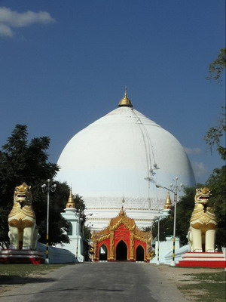
เช้า  รับประทานอาหารเช้า ณ ห้องอาหารของโรงแรม หลังอาหารนำท่าน
เดินทางสู่สนามบินมัณฑะเลย์ นำท่านชมเมืองอังวะ เพลิดเพลินด้วยการ
นั่งรถม้า ชมประตูเมืองทิศเหนือที่เรียกว่า คาวเชตั่นคา เป็นประตูปัจจุบัน
มีความสมบูรณ์ที่สุด และใช้เป็นประตูสำหรับทำพิธีสระผมในเทศกาล
ชื่อว่า ติ่นจ่าน“Watch Tower Nan Myint” (สงกรานต์) จากนั้นนำท่าน
ชมหอคอยเมืองอังวะ หอคอยนี้เป็นส่วนหนึ่งของพระราชวังเพื่อใช้
สังเกตการณ์ข้าศึก สร้างขึ้นในปี ค.ศ 1822 หลังจากที่เกิดแผ่นดินไหว
ในปี ค.ศ. 1838 หอแห่งนี้เกิดการเอียงตัว แต่ปัจจุบันได้รับการบูรณะเป็นโครงสร้างเดิม ในรูปแบบสถาปัตยกรรมพม่า
ในช่วงต้นศวรรษที่ 19 ชม วัดมหา ฮ่องเหม่ บอนซาน สร้างโดยพระนางเมนุมเหสีในพระเจ้าบาจีด่อ
จากนั้นนำท่านชม Barayar Monastery สร้างโดย พระเจ้าบายีดอ และสร้างเมื่อปี ค.ศ. 1834 ไม้สักที่มีขนาดใหญ่ มี
ความงดงามทั้ง บานประตู และหลังคา อาคารแห่งนี้มีเสาไม้สักรองรับน้ำหนักถึง 267 ต้นด้วยกัน
เที่ยง  รับประทานอาหารกลางวัน ณ ภัตตาคาร
จากนั้น เดินทางสู่เมืองสกายน์ นำท่านผ่านชมภูเขาสกายน์ ศูนย์กลางแห่งพระพุทธศาสนาที่สำคัญ
ท่านจะได้ชมทัศนียภาพของเมืองสกายน์ ลุ่มแม่น้ำอิระวดี เจดีย์จำนวนมากมายที่ตั้งเรียงรายอยู่บนภูเขา และริมฝั่งแม่น้ำ
ประมาณพุทธศตวรรษที่ 19 มีเจ้าเชื้อสายไทยใหญ่
เมืองสกายน์ นาม สอยุน รวบรวมผู้คนแล้วตั้งตนเป็นกษัตริย์
อยู่ที่เมืองสกายน์ หรือ สะแกง ที่ตั้งปัจจุบันอยู่ใกล้เนินเขา
บนฝั่งตะวันตกของแม่น้ำอิระวดี ห่างจากมัณฑะเลย์ไป
ทางทิศใต้ 10 กิโลเมตร สกายน์เป็นราชธานีได้เพียง 59 ปี
ภายหลังเกิดการชิงอำนาจกัน สุดท้ายพระเจ้าโดะมินพญา
ได้รับชัยชนะจึงย้ายเมืองหลวงใหม่มาตั้งที่ปากแม่น้ำมิดแง
ตรงที่บรรจบกับแม่น้ำอิรวดี จนเป็นที่ตั้งของเมืองอังวะในเวลาต่อมา
จากนั้นชมเจดีย์กวงมูดอร์ หรือ วัดเจดีย์นมนาง สร้างโดยพระเจ้าต้าหลู่ เมื่อปีค.ศ.1636 เพื่อใช้เป็นที่ประดิษฐานพระเขี้ยวแก้วหรือพระทันตธาตุที่ได้มาจากลังกา เจดีย์นี้เป็นเจดีย์ทรงโอคว่ำแบบสิงหล หรือเจดีย์ทรงลังกา มีตำ
นานาเล่าว่าองค์ระฆังทรงกลมึ่งซีกนี้ได้ต้นแบบมาจากถัน พระชายาคนโปรดของพระเจ้าต้าหลู่ องค์เจดีย์มีความสูง 46 เมตร เส้นรอบวงวัดได้ 274 เมตรและใช้อิฐ ในการก่อสร้างมากถึง10,126,552 ก้อน แล้วชม Umin Thonse Pagodo or Caves Pagoda เจดีย์อูมินทงแส่ ภายในมีพระพุทธรูป 45 องค์ ประดิษฐานเรียงกันเป็นครึ่งวงกลม
จากนั้นขึ้นเขาสกายน์ เป็นภูเขาขนาดกลาง มีจุดชมวิวที่คุณสามารถมองเห็นเจดีต่างๆที่วางตัวตามไหล่ เขาเพื่อจะได้
ทำความรู้จักกับเมืองสกายน์ให้มากขึ้น เพราะไม่ว่าจะมองจากมุมไหนของด้านบน สิ่งที่ได้เห็นคือกลุ่มเจดีย์ต่างๆที่
กระจายตัวอยู่โดยรอบมองเรื่อยไปจนสุด ถึงแม่น้ำอิรวดี แม่น้ำสายหลักของเมืองนี้ที่ยังคงทำหน้าที่ เลี้ยงผู้คนริมลำน้ำ
ได้อย่างดี ตั้งแต่อดีตจนถึงปัจจุบัน เชิญถ่ายภาพไว้เป็นที่ระลึก ตามอัธยาศัย ได้เวลาสมควรเดินทางกลับมัณฑะเลย์
นำท่านเดินทางสู่ตัวเมือง อมรปุระ(Amrapura) เมืองแห่งผู้เป็นอมตะซึ่งอยู่ทางตอนใต้ของเมืองมัณฑะเลย์ซึ่งเป็นราชธานีเพียง 76 ปี แห่งหนึ่งของพม่าก่อนที่จะย้ายมาอยู่ที่เมืองมัณฑะเลย์ในปี พ.ศ.2400 จากนั้นนำท่านผ่านชมพูเขาสกายน์ศูนย์กลางแห่งพระพุทธศาสนาที่สำคัญ ท่านจะได้ชมทัศนียภาพของเมืองสกาย ลุ่มแม่น้ำอิระวดี เจดีย์จำนวนมากมาย ที่ตั้งเรียงรายอยู่บนภูเขา และริมฝั่งแม่น้ำ ชมสะพานไม้อูเบ็ ง(U-BEN) สะพานไม้ที่ยาวที่สุดในโลก โดยข้าราชการชั้นผู้ใหญ่ชื่อว่าเสาอู เสาของสะพานไม้สักถึง1,208ต้นซึ่งมีอายุกว่า 200 ปีทอดข้าม ทะเลสาบคองตามัน ไป
สู่วัดจอกตอจีซึ่งมีเจดีย์ที่สร้างตามแบบวัดอนันดาแห่งพุกาม จากนั้นนำท่านชมวัด “วัดมัณฑะเลย์จอกทอคยี”
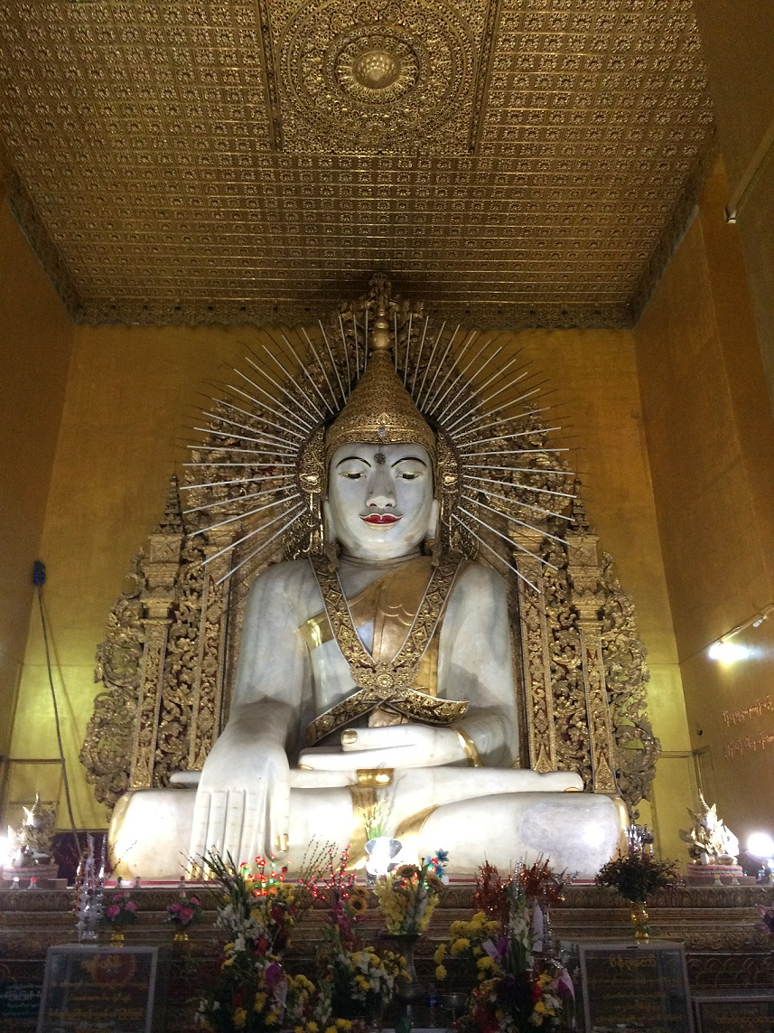
ก็เป็นอีกหนึ่งวัดสำคัญของเมืองที่ตั้งอยู่บริเวณเชิงเขามัณฑะเลย์ ภายใน
วัดประดิษฐานพระพุทธรูปหินอ่อนองค์ใหญ่ที่สร้างในสมัยพระเจ้ามินดง
แล้วเสร็จใน พ.ศ. 2408 องค์พระแกะสลักจาก หินอ่อนเพียงก้อนเดียวออก
มาเป็นพระพุทธรูปที่มีพุทธลักษณะอันงดงาม และเคยเป็นพระพุทธรูป
หินอ่อนที่มีขนาดใหญ่ที่สุดในพม่า ก่อนจะถูกชิงตำแหน่งโดยพระพุทธ
รูปหินอ่อนสร้างใหม่ในเมืองย่างกุ้งเมื่อไม่กี่ปีมานี้
ค่ำ  รับประทานอาหารค่ำ ณ ภัตตาคาร
AYEYAR RIVER VIEW HOTEL, SMART HOTEL,
SHWE PHYU HOTEL หรือระดับเทียบเท่า 3*

วันที่สาม ร่วมพิธีล้างพระพักตร์พระมหามุณี – วัดงู - มัณฑะเลย์ – กรุงเทพฯ
04.00 น. นำท่านร่วมพิธีอันศักดิ์สิทธิ์ ในพิธีกรรมล้างพระพักตร์พระมหามุนี (1ใน 5 สิ่งศักดิ์สิทธิ์ของพม่า ) ณ วัดมหามุณี
หรือ พระมหาเมียะมุนี (วัดกุสินารา) ซึ่งเชื่อว่าพระพุทธเจ้าได้ประทานลดหายใจไว้ให้ จึงทำให้เกิดความศรัทธาว่าท่านมีชีวิต จึงมีพิธีล้างพระพักตร์ทุกรุ่งเช้ามืดมากว่าแล้ว 200 ปี ให้ท่านได้ร่วมพิธีพร้อมถ่ายรูปเป็นที่ระลึก วัดพระมหามุนี “พระพุทธรูปทองคำเนื้อนิ่ม” สร้างขึ้นโดยกษัตริย์โบดอร์พญา ทรงหล่อขึ้นที่เมืองธรรมมาวดี เมื่อปี พ.ศ. 689 ด้วย
ทองสำริดประดับอัญมณีมากมายบริเวณเศียร และพระอุระ สูง 12 ฟุต 7 นิ้ว หุ้มด้วยทองคำเปลวหนา 2 นิ้ว ทรง
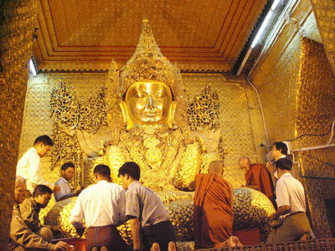
เครื่องประดับทองปางมารวิชัย หน้าตักกว้าง 9 ฟุต ในปี พ.ศ. 2422 สมัยพระเจ้าสีปอ ช่วงก่อนจะเสียเมืองพม่าให้กับอังกฤษได้เกิดไฟไหม้ที่วัดมหามุนีแห่งนี้จึงทำให้ทองคำเปลวที่ปิดพระ
ละลายเก็บเนื้อทองได้น้ำหนักถึง 700 บาท ต่อมาในปี พ.ศ. 2426 ชาวพม่าได้เรี่ยไรเงิน เพื่อบูรณะวัดขึ้นใหม่มีขนาด
ใหญ่กว่าเดิม โดยการออกแบบของชาวอิตาลีจึงนับได้ว่าเป็นวัดที่สร้างใหม่ที่สุดแต่ประดิษฐานพระพุทธรูปเก่าแก่ที่สุด
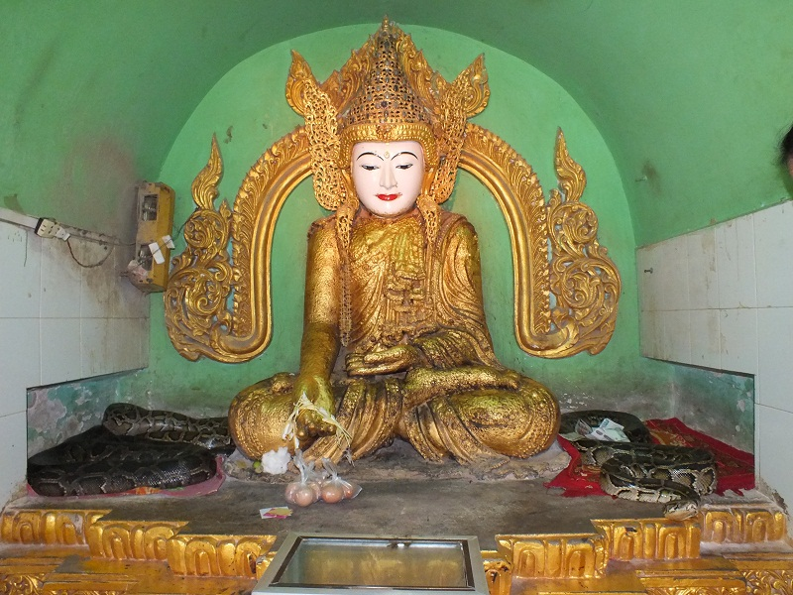
ในเมืองพม่า รอบระเบียงเจดีย์ยังมีโบราณวัตถุที่นำไปจากกรุงศรีอยุธยาเมื่อครั้งกรุงแตกครั้งที่ 1
สมควรแก่เวลานำท่านเข้าสู่ที่โรงแรมพัก
เช้า  รับประทานอาหารเช้า ณ ห้องอาหารของโรงแรม
นำท่านเดินทางสู่ วัดงู จุดเด่นของวัดนี้อยู่ที่งูเหลือมขนาดใหญ่
2 ตัวที่เข้ามาอาศัยที่วัดแห่งนี้โดยขดอยู่รอบองค์พระพุทธรูป วัดแห่งนี้ก่อตั้งขึ้นในปี คศ. 1974 (พ.ศ.2517) วันหนึ่งพระรูปหนึ่งในวัดได้พบกับงูเหลือมขนาดใหญ่ 2 ตัว เลื้อยเข้าพร้อมพันรอบองค์พระพุทธรูป จึงได้นำงูทั้ง 2 ตัวนั้นไปทิ้งในป่าปรากฏว่าในเดียวกันงู 2 ตัวนั้นก็เลื้อยกลับมาที่วัดแห่งนี้ พระสงฆ์ที่วัดได้ใช้ความพยายามในการนำงูเหลือม 2 ตัว ก็สามารถกลับมาทีวัดได้ และมาพันที่องค์พระรูปอยู่ในลักษณะเดิมแถมมีตัวที่ 3 ตามกลับมาด้วย คณะพระสงฆ์จึ้งเห็นว่านี่เป็นเรื่องปาฏิหาริย์ และเริ่มต้นให้การดูแลงูตั้งแต่บัดนั้นเป็นต้นมา ท่านเดินทางสู่สนามบิน
12.45 น. ออกเดินทางกลับ กรุงเทพฯ โดยสายการบิน เที่ยวบินที่ FD-254 (บริการอาหาร และ น้ำดื่ม )
15.00 น. เดินทางถึงกรุงเทพฯ โดยสวัสดิภาพ พร้อมความประทับใจมิรู้ลืม
***** ขอขอบพระคุณทุกท่าน ที่ใช้บริการ *****

กำหนดการดินทาง | ผู้ใหญ่ ราคาท่านละ | พักเดี่ยวเพิ่มท่าน
19-21, 26-28 มิ.ย. 58 | 16,900.- | 2,200.-
** วันอาสาฬหบูชา **  30 กรกฏาคม – 1 สิงหาคม 58  31 กรกฏาคม – 2 สิงหาคม 58 | 16,900.- | 2,200.-
3-4,17-19, 24-26 ก.ค. 58 | 16,900.- | 2,200.-
14-16, 21-22, 28-29 ส.ค. 58 | 16,900.- | 2,200.-
11-13, 18-20, 25-27 ก.ย. 58 | 16,900.- | 2,200.-
9-12, 16-18, 30 ต.ค. – 1 พ.ย. 58 | 18,900.- | 3,000.-
** ปิยะ** 23-24 ต.ค. 58 | 22,900.- | 3,000.-
6-7, 13-15, 20-22, 27-29 พ.ย. 58 | 18,900.- | 3,000.-
4-6, 5-7, 10-12, 11-13 ธ.ค. 58 | 22,900.- | 3,000.-
18-20 ธ.ค. 58 | 18,900.- | 3,000.-

อัตรานี้รวม
- ค่าตั๋วเครื่องบิน แอร์ เอเชีย ไป-กลับ กรุงเทพฯ–มัณฑะเลย์-กรุงเทพฯ
- ค่าวีซ่าพม่า ท่านละ 910 บาท (ยื่นกรุ๊ป 7วันทำการ)
- ค่าที่พักโรงแรม 2คืน (พักห้องละ 2 ท่าน)
- ค่าน้ำหนักกระเป๋าเดินทาง ท่านละไม่เกิน 20 กก.
- ค่าอาหารและเครื่องดื่มที่ระบุไว้ในรายการ
- ค่าบัตรเข้าชมสถานที่ท่องเที่ยวต่าง ๆ ตามรายการที่ได้ระบุไว้
- มัคคุเทศก์ไทยคอยบริการตลอดการเดินทาง
- ค่าประกันอุบัติเหตุในการเดินทาง 1,000,000 บาท (ตามกรมธรรม์)

อัตรานี้ไม่รวม

ยื่นวีซ่าเร่งด่วน กรณีส่งเอกสารหลัง 10 วันทำการต้องชำระค่าวีซ่าเร่งด่วน 1 วัน เพิ่มจากค่าทัวร์ 500 บาท/ท่าน

ค่าทำหนังสือเดินทางไทย และค่าธรรมเนียมสำหรับผู้ถือพาสปอร์ตต่างชาติ

ค่าอาหารและเครื่องดื่มที่ไม่ได้ระบุไว้ในรายการ

ค่าธรรมเนียมกระเป๋าเดินทางที่น้ำหนักเกิน 20 กก.

ค่าใช้จ่ายอื่น ๆ ที่มิได้ระบุไว้ในรายการ เช่น ค่าซักรีด โทรศัพท์ ค่ามินิบาร์ ฯลฯ /ค่าภาษีน้ำมันที่มีการปรับเพิ่มจากสายการบิน

ภาษีมูลค่าเพิ่ม 7 % และภาษีหัก ณ ที่จ่าย 3%

ทิปไกด์ท้องถิ่น, คนขับและหัวหน้าทัวร์ประมาณ วันละ 50 บาท/คน/วัน ( จ่าย 450 บาท / ลูกค้า 1 ท่าน ตลอดการเดินทาง

เอกสารที่ใช้ในการขอวีซ่าประเทศพม่า
- หนังสือเดินทางที่มีวันกำหนดอายุใช้งานเหลือไม่น้อยกว่า 6 เดือน นับจากวันที่จะออกเดินทาง
- รูปถ่ายสี พื้นหลังขาวเท่านั้น ขนาด 2 นิ้ว จำนวน 2 รูป ( ไม่รับรูปที่ใส่ชุดราชการ)
- สำเนาทะเบียนบ้าน

การชำระเงิน.... เนื่องจากเป็นราคาพิเศษ…!!! ไม่แถมกระเป๋า
ทางบริษัทฯ จะขอเก็บเงินค่ามัดจำเป็นจำนวน 10,000 บาท ต่อผู้โดยสารหนึ่งท่าน (ค่าตั๋วเครื่องบินสายการบิน +
สำหรับการจองทัวร์ส่วนที่เหลือจะขอเก็บทั้งหมดก่อนเดินทางอย่างน้อย 14 วันทำการ มิฉะนั้นทางบริษัทฯ จะขอสงวนสิทธิ์ในการคืนเงินค่ามัดจำทั้งหมด

หมายเหตุ
>> บริษัทฯ ขอสงวนสิทธิ์ยกเลิกการเดินทาง หรือเปลี่ยนแปลงใดๆก่อนเดินทางอย่างน้อย 7 วัน ซึ่งจะเกิดขึ้นได้ก็ต่อเมื่อไม่สามารถทำกรุ๊ปได้อย่างน้อย 20 ท่าน หรือเกิดสถานการณ์บางอย่างที่ทำให้ไม่เกิดความสะดวกต่อการเดินทางทางบริษัทฯ
ยินดีคืนเงินให้ทั้งหมด หรือจัดหาคณะทัวร์อื่นให้ถ้าต้องการ หรือนำคณะเดินทางโดยไม่มีหัวหน้าทัวร์จากเมืองไทย แต่มีผู้ดูแลเมื่อท่านเดินทางถึงแต่ละประเทศ
>> บริษัทฯ ขอสงวนสิทธิ์ที่จะเปลี่ยนแปลงรายละเอียดบางประการในทัวร์นี้เมื่อเกิดเหตุจำเป็น สุดวิสัย จนไม่อาจแก้ไขได้ และจะไม่รับผิดชอบใดๆ ในกรณีที่สูญหาย สูญเสียหรือได้รับบาดเจ็บ ที่นอกเหนือความรับผิดชอบของหัวหน้าทัวร์และเหตุสุดวิสัยบางประการเช่น การนัดหยุดงาน ภัยธรรมชาติ การจลาจลต่าง ๆ
>> เนื่องจากรายการทัวร์นี้เป็นแบบเหมาจ่ายเบ็ดเสร็จ หากท่านสละสิทธิ์การใช้บริการใดๆตามรายการ หรือถูกปฏิเสธการเข้า
ประเทศไม่ว่าในกรณีใดก็ตาม ทางบริษัทฯ ขอสงวนสิทธิ์ไม่คืนเงินในทุกกรณี
>> ทุกที่นั่งมีประกันอุบัติเหตุวงเงิน 1 ล้านบาท (ค่ารักษาพยาบาล ห้าแสนบาทและมีเงื่อนไขอื่นๆระบุตามกรรมธรรม์)
>> อาจมีการปรับเปลี่ยนราคาทัวร์ขึ้นโดยมิต้องแจ้งให้ทราบล่วงหน้าในกรณีที่มีอัตราแลกเงินมีการเปลี่ยนแปลงจน
กระทบกับราคาทัวร์หรือสายการบินปรับขึ้นค่าธรรมเนียมต่าง ๆเช่นค่าภาษีน้ำมัน หรือภาษีสนาม บินต่างๆ / หรือ รัฐบาลของประเทศต่างๆประกาศปรับราคาค่าบัตรผ่านประตูสถานที่ท่องเที่ยวต่าง ๆ
>> กรณีที่ท่านชำระมัดจำหรือชำระค่าทัวร์แล้วต้องการยกเลิกการเดินทาง ต้องทำก่อนการเดินทางอย่างน้อย 45 วัน โดยนับเฉพาะวันทำการทางบริษัทฯจะดำเนินการตรวจเช็คและคืนค่าใช้จ่ายให้ตามจริง(ยกเว้นค่าวีซ่า),กรณียกเลิกการเดินทางเนื่องจากป่วยต้องนำส่งใบรับรองแพทย์เพื่อทำเรื่องกับสายการบินและโรงแรมที่พัก และต้องรอฟังผลตอบรับว่าสามารถทำเรื่องคืนได้
หรือไม่กรณีที่ชำระค่าใช้จ่ายเป็นบัตรเครดิตและต้องการยกเลิกท่านต้องยอมรับเงื่อนไขเกี่ยวกับดอกเบี้ยและค่าดำเนินการจ่ายบัตรเครดิตที่ทางธนาคารทำการเรียกเก็บ อนึ่งตั๋วเครื่องบินและโรงแรมที่พักเป็นราคาแบบหมู่คณะหากต้องการยกเลิกหรือเปลี่ยนแปลงการเดินทาง ท่านอาจมีค่าใช้จ่าย กรุณาตรวจสอบกับเจ้าหน้าที่อีกครั้งก่อนยกเลิกหรือเปลี่ยนแปลง

การชำระเงิน :
มัดจำล่วงหน้า ท่านละ 10,000 บาท
ส่วนที่เหลือ ชำระให้หมดก่อน 15 วัน ของวันออกเดินทาง
โอนมาที่ ธนาคารใด ธนาคารหนึ่ง ในบัญชีกระแสรายวัน ในนาม สมปอง เจนชัยจิตรวนิช
ธนาคาร กรุงศรีอยุธยา สาขา สี่แยกวังหิน เลขที่บัญชี 2140013280
ธนาคาร กสิกรไทย สาขา รัชดา-ห้วยขวาง เลขที่บัญชี 089-1069251
หรือ โอนมาที่ ธนาคารใด ธนาคารหนึ่ง ในบัญชีออมทรัพย์ ในนาม สมปอง เจนชัยจิตรวนิช
ธนาคาร กรุงศรีอยุธยา สาขาตลาดถนอมมิตร วัชรพล เลขที่บัญชี 479-1-08508-1
ธนาคาร ไทยพาณิชย์ สาขาย่อย เซ็นทรัลปิ่นเกล้า บัญชี ออมทรัพย์ เลขที่ 183-2 10718-9
ธนาคาร กรุงเทพ สาขาย่อย เซ็นทรัล ปิ่นเกล้า บัญชีออมทรัพย์ เลขที่ 095-0-20209-3
ธนาคาร กสิกรไทย สาขาซอย วัชรพล บัญชีออมทรัพย์ เลขที่ 796-2-09343-9

  - สมปอง ทัวร์ /
  - ใบอนุญาตประกอบธุรกิจการท่องเที่ยว เลขที่ 11 / 05588
  - Website : www.programtour.com
  - Email : jenchai624@hotmail.com
  - Chat : msn : jenchai624@hotmail.com
  - Chat : Skype : jenchai624
  - Chat : Line : ID : 0899246304
  - Office 1 : ประเทศไทย : 02-8867018-9 (ตลิ่งชัน)
  - Office 2 : ประเทศไทย : 02-9481866 (รามอินทรา )
  - Mobile : มือถือ ไทย : 089-9246304, 087-5149753,
  - Mobile : มือถือ เวียดนาม : 091-6003612

